31 июля 2018 года

Компания Sony представляет 4K HDR-телевизоры AF9 (OLED) и ZF9 (ЖК) новой линейки MASTER Series - максимально возможное качество изображения в домашних условиях.

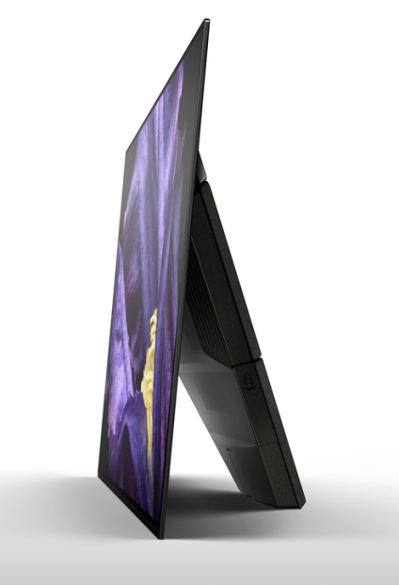
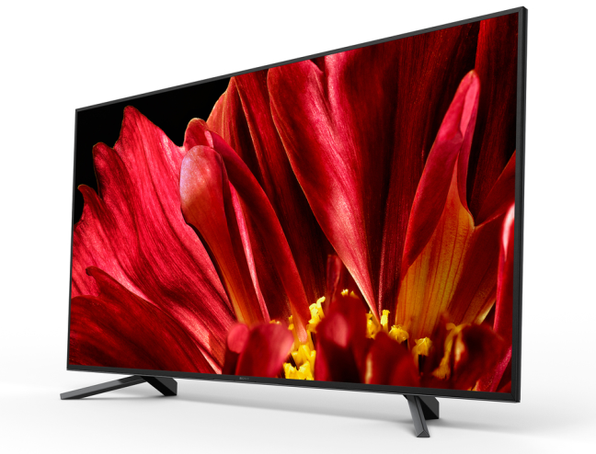

Ультрасовременные телевизоры Sony AF9 и ZF9 новой линейки MASTER Series знаменуют важный этап в достижении наилучшего качества изображения в домашних условиях.

Компания Sony объявила о выпуске двух новых серий телевизоров. Каждая из них демонстрирует непревзойденное качество изображения благодаря запатентованным технологиям и решениям, а также процессору нового поколения X1™ Ultimate.

Новые серии AF9 и ZF9 входят в состав линейки MASTER Series. Это название относится исключительно к моделям телевизоров с самым высоким качеством изображения. Цель компании Sony — создание телевизора, который способен достоверно передавать контент таким, каким его задумали авторы. Отвечая этой задаче, линейка MASTER Series обеспечивает качество изображения, которое не уступает мониторам профессионального уровня в продакшен-студиях. Наши опытные специалисты в области высококачественной передачи изображения разработали очень строгий набор критериев для оценки продукции и четко следовали ему, поэтому компания Sony может с уверенностью заявить, что флагманская серия MASTER Series обеспечивает максимально возможное качество изображения в домашних условиях.

Модели обеих серий AF9 и ZF9 — оснащены процессорами обработки изображения нового поколения X1 ™ Ultimate. Эти процессоры играют важную роль в отображении достоверной картинки в телевизорах серии MASTER Series. Имея продолжительную историю и богатый опыт в разработке профессиональных камер и мониторов, компания Sony понимает, что точность в обработке сигнала сильно сказывается на изображении в целом и мы видим заметную разницу на экране. Процессор обработки изображения X1™ Ultimate способен выполнять интеллектуальный поиск и анализ каждого предмета в кадре благодаря новой технологии Sony Object-based Super Resolution, которая обеспечивает исключительную точность и детализацию. Кроме того, HDR-ремастеринг на основе анализа объектов (Object-based HDR remaster) был заметно улучшен. Более точный ремастеринг каждого объекта в кадре гарантирует значительное улучшение динамического диапазона яркости и, в целом, более реалистичное изображение.
Компания Sony на протяжении всей своей истории сотрудничает с профессионалами. Совместно с Sony Pictures Entertainment компания заметно меняет индустрию: от создания режима передачи изображения, который удовлетворял критериям киноиндустрии, в 2000х годах до недавней стандартизации технологии HDR и внедрения этого стандарта в процесс создания фильмов.

Сегодня для линейки MASTER Series Sony совместно с Netflix предлагает режим калибровки изображения, получивший название Netflix Calibrated Mode*. Эта оригинальная функция была специально разработана для возможности зеркального отображения того же качества изображения, что и в мастер-видео, которое используется в качестве эталонного в телестудии. Таким образом сохраняются творческое видение автора и его задумка. Путем простого выбора одного пункта в меню режим Netflix Calibrated Mode позволяет осуществлять достоверную передачу картинки, что оживляет изображение, а любители развлечений смогут наслаждаться просмотром любимых сериалов, художественных и документальных фильмов, и другого контента Netflix.

Кроме того, линейка MASTER Series имеет возможность работы с CalMAN®, ведущим программным обеспечением для калибровки от Portrait Displays. CalMAN широко используется профессионалами как инструмент, который обеспечивает контроль качества при наличии жестких требований, предоставляемых создателями контента при трансляции, производстве и окончательном монтаже. CalMAN избавляет от трудностей, связанных с поддержанием стабильного уровня качества изображения на протяжении жизненного цикла телевизора.

Инновации в телеизображении, звуке и дизайне.

Флагманский телевизор AF9 оснащен усилителем пиксельного контраста Pixel Contrast Booster - оригинальный контроллер для OLED-панелей максимально расширяет динамический диапазон, увеличивая площадь цветопередачи при высокой яркости. Благодаря этому изображение улучшается, становятся видны все текстуры и детали.

Модель телевизора AF9 имеет лучшее в линейке качество звука, которое обеспечивается благодаря новой технологии Acoustic Surface Audio+™. Технология Acoustic Surface™ была впервые представлена в прошлом году в линейке моделей A1, за которой последовал выпуск модели AF8 в этом году. Среди улучшений системы Acoustic Surface Audio+™ — дополнительный силовой привод в центре экрана, а также дополнительный канал низких частот, благодаря чему система передачи звука становится 3.2-канальной. Дополнительный силовой привод играет роль центрального динамика, спрятанного за акустически прозрачным экраном, аналогичным тем, которые используются в кинотеатрах. С тремя силовыми приводами и двумя сабвуферами, направленными в стороны, модель AF9 создает насыщенное звуковое поле, которые значительно улучшает восприятие. Вдобавок AF9 имеет режим центрального динамика TV Center Speaker Mode, который позволяет использовать систему Acoustic Surface Audio+™ в качестве центрального динамика системы домашнего кинотеатра.

ЖК-панель моделей ZF9, получившая название X-Wide Angle, обеспечивает стабильный уровень качества изображения вне зависимости от угла просмотра. Теперь телевизор можно смотреть с любой стороны, при этом цвета остаются максимально естественными при просмотре с любой стороны. Технология X-Motion Clarity™ сводит к минимуму размытие объектов, которое может возникать при демонстрации динамичных сцен, не жертвуя при этом яркостью. Это позволяет модели ZF9 избежать проблем, с которыми могут сталкиваться обычные ЖК-панели.

Телевизоры AF9 из линейки MASTER Series (диагональ экрана 65 и 55 дюймов) с разрешением 4K, OLED-экраном и поддержкой HDR

- OLED-экран с усилителем пиксельного контраста Pixel Contrast Booster. 8 миллионов самосветящихся пикселей и оригинальный контроллер панели Sony для экранов OLED значительно улучшают качество изображения благодаря реалистичной передаче цветов, потрясающему контрасту и широкому углу обзора.
- Модель оснащена процессором обработки изображения X1™ Ultimate, который обеспечивает непревзойденную передачу изображения в формате 4K HDR, с помощью следующих технологий: Объектно-ориентированное увеличение разрешения (Object-based Super Resolution), HDR-ремастеринг на основе анализа объектов (Object-based HDR remaster), Super Bit Mapping™ для 4K HDR и обработка с помощью двух баз данных.
- Технология Acoustic Surface Audio+™ с тремя силовыми приводами и двумя динамиками низких частот, которые направлены в стороны, создает насыщенное звуковое поле, которые значительно улучшает восприятие.
- Имеет режим калибровки Netflix Calibrated Mode*, который передает контент таким, каким его задумал автор.
- Поддержка профессионального программного обеспечения калибровки CalMAN.
- Технология TRILUMINOS™ Display способствует еще большей яркости и точности передачи цветовых оттенков.
- Минималистичный дизайн: экран представляет собой цельную панель, которую поддерживает только задняя стойка.

Телевизоры ZF9 из линейки MASTER Series (диагональ экрана 75 и 65 дюймов) с разрешением 4K, ЖК-экраном и поддержкой HDR

- Модель оснащена процессором обработки изображения X1™ Ultimate, который обеспечивает непревзойденную передачу изображения в формате 4K HDR, с помощью следующих технологий: Объектно-ориентированное увеличение разрешения (Object-based Super Resolution), HDR-ремастеринг на основе анализа объектов (Object-based HDR remaster), Super Bit Mapping™ для 4K HDR и обработка с помощью двух баз данных.
- Панель X-Wide Angle сводит к минимуму искажение цвета при просмотре под углом. Достоверная передача теней и насыщенных цветов при просмотре под любым углом.

- Ковровая светодиодная подсветка обеспечивает сверхвысокий контраст изображения.
- Технология X-Motion Clarity гарантирует четкость и плавность передачи динамичных сцен. Точный алгоритм управления сводит к минимуму эффект размытия быстро движущихся объектов. Даже самые динамичные сцены будут оставаться максимально реалистичными без ущерба для общей яркости.
- Имеет режим калибровки Netflix Calibrated Mode*, который передает контент таким, каким его задумал автор.
- Поддержка профессионального программного обеспечения калибровки CalMAN.
- Технология X-tended Dynamic Range PRO™ отвечает за сбалансированное распределение подсветки экрана для создания контрастного изображения, уровень яркости которого в три раза превышает характеристики обычных телевизоров со светодиодной подсветкой, и приближает разрешение изображения с любого источника к качеству HDR.
- Технология TRILUMINOS™ Display способствует еще большей яркости и точности передачи цветовых оттенков.
- Скрытое расположение кабелей позволяет установить телевизор на столе любой поверхности без ущерба общей эстетике дизайна

*функция доступна не во всех регионах

За дополнительной информацией обращайтесь:
Серопегина Александра, менеджер по связям с общественностью
компании Sony Electronics в России
Тел: +7 (495) 258-76-67, доп. 1353
Alexandra.Seropegina@eu.sony.com

О корпорации Sony
Sony Corporation — ведущий производитель аудио-, видео-, фотопродукции, игр, коммуникационных и информационных продуктов для потребительского и профессионального рынков. Благодаря своим прочным позициям в таких областях, как музыка, кино, компьютерные игры и интернет-бизнес, Sony имеет уникальные преимущества в отрасли электроники и развлечений и является одним из ее лидеров. К концу 2017 финансового года (по данным на 31 марта 2018 года) консолидированные ежегодные продажи Sony составили около 77 миллиардов долларов. Международный сайт Sony: http://www.sony.net/

